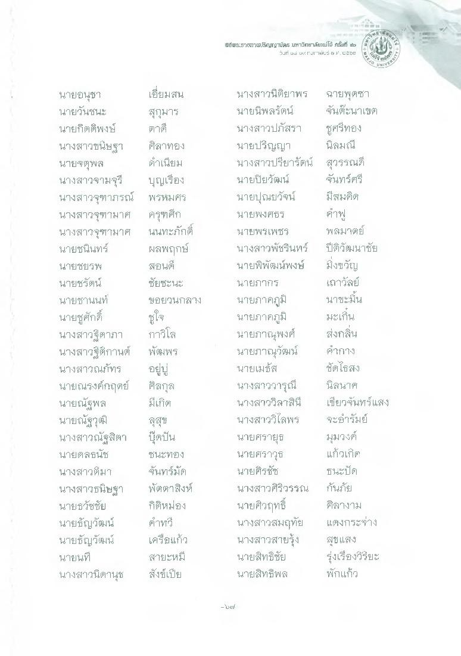
roEI552TาปริญUS บุหาวิหยาเส้ยงม่ใช้ : in
Iri ยง มเC FT II"เช้ : 19 " I JE
เยี่ยมสน สุกุมาร ตาดี ศิลาทอง
เนียม บุญเรือง พรหมศร ครูตศึก นนทะภักดิ์ ผลพฤกษ์ สอนดี ชัยซะนะ ขอยวนกลาง
ระเกิน
นายอนุชา นายวันชนะ นายกิตติพงษ์ นางสาวขนิษฐา นายจตุพล นางสาวจามจุรี นางสาวจุฑาภรณ์ นางสาวจุฑามาศ นางสาวจุฑามาศ นายชนินทร์ นายซียร นายชรัตน์ นายชานนท์ นายชูศักดิ์ นางสาวจิดาภา นางสาวฐิติกานต์ นางสาวณภัทร นายณรงค์กฤตย์ นายณัฐพล นายณัฐวุฒิ นางสาวณัฐสิตา นายดสธนัช นางสาวต็มๆ นางสาวธนิษฐา นายธวัชชัย นายธัญวัฒน์ นายธัญวัฒน์ นายนที่ นางสาวนิตานุช
กาวิโส พัฒพร อยู่ ศิลกุล มีเก็ต
นางสาวนิติยาพร นายพุตซา นายนิพลรัตน์ จันตะนาเขต นางสาวปภัสรา ชูศรีทอง นายปริญญา นิลมณี นางสาวปรียารัตน์ สุวรรณดี นายปิยวัฒน์ จันทร์ศรี นายปุณยวัจน์ มีสมคิด นายพงศธร คําฟู นายพรเพชร พลมาตย์ นางสาวพัชรินทร์ ปีติวัฒนาชัย นายพิพัฒน์พงษ์ มิ่งขวัญ นายฐากร เถาวัลย์ นายภาคภูมิ นาขะมั่น นายภาคภูมิ นายภาณุพงศ์ ส่งกลิ่น นายภาณุวัฒน์ คําากาง นายเมธัส
ชัดไธสง นางสาววารุณี นิลนาศ นางสาววิลาสินี เขียวขึ้นทร์แสง นางสาววิไลพร จะอารมย์ นายศรายุธ มุมวงค์ นายศราวุธ แก้วเก็ต นายศิรชัช ธนะปัด นางสาวศิริวรรณ กันภัย นายศิวฤทธิ์ ศิลางาม นางสาวสมฤทัย แตงกระต่าง นางสาวสายรุ้ง สุขแสง นายสิทธิชัย รุ่งเรืองวิริยะ นายสิทธิพล พักแก้ว
ปัดปืน ชนะทอง จันทร์มัด พัตตาสิงห์ กิติหม่อง คําทวี เครื่อแก้ว สายะหมี สังข์เปีย
ฤทธ
- !

